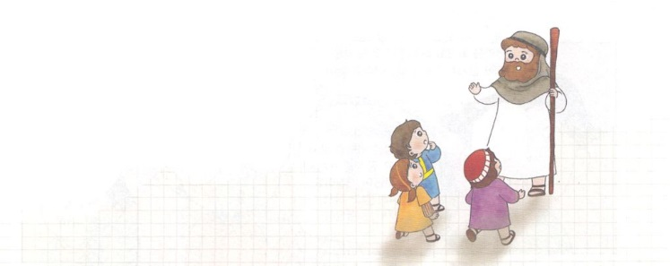
こどもがしるべき
マラキ

マラキは「主の使い」という意味です。

イスラエルの民が神殿を再建して、すぐにメシヤが来ると期待していました。しかし、この答えがすぐに来ないので落胆してしまいました。そして、ますます、外側だけ神様を信じるふりをするようになりました。このとき、神様がマラキを通してくださったみことばがあります。これが、6月号で子どもが知るべきマラキのみことばです。

マラキには、つぎのような内容があります。
最初に、神様はご自分の民を、外見で見るのではなく、無条件に愛されるという事実を知らせています。
二つ目、まことの礼拝を回復することを願っておられると言われました。
三つ目、契約をのがした指導者を叱られて、使命を回復しなさいと言われました。
四つ目、イエス・キリストが旧約で預言されたとおり来られることを言われました。

私はどうでしょうか。はやく答えがこなくて、落胆するときがありますか。神様のみことばは必ず成し遂げられます。証拠が目に見えなくても、神様のみことばを堅く握っていれば、神様は時刻表によって答えをくださるでしょう。この事実を必ず記憶しながら、マラキを読みましょう！

